Tema:
BALNEOKLIMATOTERAPIJA

Objavljeno na: www.maturski.org

SADRŽAJ

1. | Uvod ................................................................................................... | 3
1.1. | Načela balneoklimatoterapije ............................................................. | 4
2. | Balneoterapija ................................................................................... | 4
2.1. | Vrste mineralnih voda ......................................................................... | 5
2.1.1. | Mineralne vode u odnosu na bolest i reaktivnost pacijenta ................ | 6
2.2. | Kontraindikacije za balneoterapiju ...................................................... | 6
2.3. | Talasoterapija ..................................................................................... | 7
2.4. | Tretman morskom vodom................................................................... | 7
2.4.1. | Alge ..................................................................................................... | 8
2.4.2. | Morsko blato ....................................................................................... | 8
2.5. | Uloga plivanja ..................................................................................... | 9
2.6. | Banje u Bosni i Hercegovini ................................................................ | 10
3. | Klimatoterapija .................................................................................. | 13
3.1. | Klimatske zone i njihov utjecaj na zdravlje ......................................... | 14
3.2. | Vrste klimatoterapije ........................................................................... | 16
3.3. | Liječenje klimatoterapijom .................................................................. | 17
3.4. | Klimatoterapija i sport ......................................................................... | 17
4. | Zaključak ........................................................................................... | 19
5. | Literatura ........................................................................................... | 20

- UVOD

Balneoklimatoterapija, iako spada među najstarije medicinske discipline, tek je polovinom 19. stoljeća stavljena na naučne osnove. Nažalost, ona još uvijek predstavlja diskreditovanu oblast u savremenoj medicini uprkos naučno provjerenim podacima o medicinskoj vrijednosti balneoklimatoterapije, te empirijskim konstatacijama. Ovo može biti posljedica toga da se ljekari u dovoljnoj mjeri ne bave ovim domenom, te nisu upoznati sa sadašnjim koncepcijama balneoklimatoterapije, a i historijsko naslijeđe arhaične medicine je jako loše. Uprkos tome, ova oblast se razvija u korak sa ostalim područjima medicine, a danas se vrše i egzaktna proučavanja bioloških efekata spoljašnje sredine. U suštini balneoklimatoterapija, je dobila mjesto terapijske discipline u kojoj se više faktora spoljašnje sredine koristi organizovano sa ostalim metodama i postupcima liječenja.

Ova oblast treba da bude most između bolničkog liječenja i ponovnog uključivanja pacijenta u društveni život jer ima velike mogućnosti u prevenciji, kurativi i rehabilitaciji. Bez obzira na rastuću ulogu u rehabilitacionoj, savremena balneoklimatoterapija ima sve veće mjesto i u preventivnoj medicini, što je svjetski trend u medicini uopšte.

Balneoklimatoterapija se koristi liječenje: zapaljenskog reumatizma, degenerativnog reumatizma, ekstraartikularnog reumatizma, zatim metaboličkog oboljenja zglobova, bolesti nervnog sistema poput multiple skleroze, posttraumatske mijelopatije cerebralne paralize itd. Također se koristi i prilikom liječenja perifernog nervnog sistema, bolesti organa za varenje, bolesti perifernog krvotoka i niza drugih. Međutim, balneoklimatoterapiju ne koriste samo ljudi koji su oboljeli. Danas je sve veći broj ljudi iscrpljenih radom i načinom života, kojima je potreban odmor uz određeni stepen medicinskog tretmana, kao i rekreacija u povoljnim klimatskim uslovima.

- 1. NAČELA BALNEOKLIMATOTERAPIJE

Osnovna načela balneoklimatoterapije su:

- kompletan medicinski tretman, uključujući i prirodna sredstva
- liječenje sprovoditi stručno, na nivou specijalističkog
- prirodne faktore primjenjivati aktivno i dozirati ih
- bolesnika tretirati kompleksno, ne samo bolest, več čitavu ličnost, kao psihofizičku cjelinu.

2. BALNEOTERAPIJA

Vode koje omogućavaju primjenu balneoterapije su vode temperature preko 20ºC, sadržavaju više od 1 g/l otopljenih čvrstih materija, ili imaju male količine materija s jakim fiziološkim djelovanjem.

Balneologija (krenoterapija) izučava dejstvo prirodnih mineralnih voda na čovjeka. Balneoterapija u svrhu liječenja koristi ljekovite mineralne vode putem:

- kupke: uranjanjem tijela ili dijela tijela; koriste se u kadama. Razlikujemo po temperaturi indiferentne (34-36 ºC) i hipertermalne (40-42 ºC).
- pijenje: najčešće ujutru natašte, ili nakon obroka
- inhaliranje: udisanje isparenja

Kao posebnu kategoriju izdvajamo ljekovita blata – Peloide. Ljekovita blata – mogu biti mineralni, organski i limani, a koriste se u obliku kupke ili obloga. Sastoje se od organskih tvari sitnozrnaste strukture i peloidnog karaktera.

Prilikom upotrebe može se pojaviti i tzv. balneoška reakcija. Pojavljuje se 3. – 6. dana liječnja. Karakteriše je umor, nesanica, pogoršanjem reumatskih tegoba i simptoma, osipom, depresijom, povišenom temperaturom.
Prirodne faktore koje koristi balneoterapija koriste u okviru nekih svojih procedura i hidroterapija i termoterapija. Mineralne vode djelujući na čovječiji organizam izazivaju tri vrste efekata:
- termički
- mehanički i
- hemijski

Termičko dejstvo zavisi od temperature vode, i u kupkama je obično između 37 i 38 °C, a u bazenima je indiferentna temperatura (oni se koriste radi hidrokineziterapije). Mehaničko dejstvo potiče od sile potiska i hidrostatskog potiska. Hemijsko dejstvo se sastoji od toga što se pojedini hemijski elementi resorbuju kroz kožu, prodiru u krvotok i djeluju na taj način ne samo na kožu prilikom svoje penetracije, već i na druga tkiva i organe. Najviše se resorbuju materije rastvorljive u lipidima, kao što su ljekoviti gasovi: sumpor, vodonik, radon i ugljen dioksid. Također se resorbuju i jod, brom, natrijum, kalcijum i drugi elementi ali u znatno manjim količinama. Relaksacija mišića, analgetsko djelovanje, poboljšanje elastičnosti i cirkulacije u uslovima rasterećenja odličan su preduslov za primjenu kineziterapijskog programa.

2.1. VRSTE MINERALNIH VODA

Prema vrsti i stadijumu bolesti kao i samoj reaktivnosti pacijenata, određuju se vrsta i doza balneoterapije. Mineralne vode mogu biti:
- terme- prirodno tople vode određenog mineralnog sastava;
- akratoterme- prirodno tople vode bez hemijskih supstanci;
- hiperterme- vode čija temperatura iznosi vise od 40°C;
- vadozne vode- nastaju iz atmosferskih voda koje poniranjem u dubinu rastvaraju određene prirodne materije, a zatim se sa svojim prirodnim sastojcima pojavljuju na površini u vidu izvora;
- juvenilne vode- nastaju u dubini zemlje, vuklanskog su porjekla i imaju stabilniji mineralni sastav;

    - MINERALNE VODE U ODNOSU NA BOLEST I REAKTIVNOST PACIJENTA

Sumporne vode se koriste u vidu kupki kod degenerativnih oboljenja i putem inhalacija kod izvjesnih oboljenja organa za disanje. Pokazale su se korisnim i kod nekih ginekoloških, kožnih i nervnih bolesti.

Jodne vode se koriste kao sekretolitik, potpomažu resorpciju hrane, a utiču i na arteriosklerozu i degenerativni reumatizam.

Radioaktivne vode sadrže radon koji se rastvara u lipidima a izlučuje preko pluća. Koriste se putem inhalacije i u vidu kupki kod izvjesnih ginekoloških oboljenja, hroničnog reumatizma, kožnih i nervnih bolesti.
Oligomineralne vode se koriste kod posttraumatskih stanja, oboljenja perifernih nerava, miopatija, neuromiopatija i reumatskih oboljenja.

  - KONTRAINDIKACIJE ZA BALNEOTERAPIJU

- akutna oboljenja pluća
- kožne bolesti,
- neuropsihijatrijska oboljenja (epilepsija)
- teška kardiovaskularna oboljenja ( aritmija, insuficijencija srca)
- infektivne bolesti,
- krvarenja,
- febrilna stanja
2.3. TALASOTERAPIJA
Talasoterapija (od grčke riječi thalassa- more) u svrhu liječenja koristi morski zrak, morsku vodu i aktivne tvari iz mora (na primjer, alge). Ova terapija poznata je već hiljadama godina. Na grčkim otocima primjenjivala se jos prije 2500 godina. Ova terapija podrazumjeva primjenu primjena fizičkih i hemijskih faktora mora i primorja u liječenju i rehabilitaciji. Tri kompleksa omogućavaju terapijsko liječenje:
- Aerosolski kompleks sadrži u zraku aerosole borovih šuma, lavande, četinjače, joda, fluora, natrijeva klorida.
- Djelovanje temperature zraka, brzine vjetra, vlažnosti i toplinsko zračenje Sunca čini termičko-higrički kompleks.
- Treći kompleks je aktinički kompleks koji obuhvata zračenja koja dolaze od Sunca i imaju veći efekat zbog refleksije zraka od površine mora.
Najčešće se primjenjuje prilikom:

reumatskih poremećaja kostiju i zglobova

sportskih ozljeda i oštećenja

problema s cirkulacijom krvi

psorijaze
Također blagotvorno djeluje na alergiju, astmu, ekcem i mnoge druge bolesti. Talasoterapija mora trajati duže od aklimatizacije što znači da mora trajati više od tri sedmice.
  - TRETMAN MORSKOM VODOM

Morska voda već se dugo koristi u terapeutske svrhe. Drevni grci i Rimljani poznavali su ljekovita svojstva morske vode. Hipokrat, otac savremene medicine, otkrio je ljekovita svojstva morske vode, vidjevši kako ona brzo zacjeljuje ozlijeđene ruke ribara. Morska voda sadrži vitamine, mineralne soli, elemente u tragovima, aminokiseline, žive mikroorganizme, koji ispuštaju antibiotske, anti-bakterijske i hormonske supstance, koje pomažu u uspostavljanju biološke ravnoteže tijela.

Zbog svojih sastojaka, morska voda ima višestruki pozitivan učinak ne samo na kožu, nego i ljudski organizam u cjelini. Kupanje u morskoj vodi aktivira prirodne mehanizme izlječenja, koje posjeduje naše tijelo. Istraživanja potvrđuju, da morska voda aktivira imuni sistem i povećava sposobnost tijela prema samoiscjeljivanju i samoobrani. Morska voda pozitivno utječe i na psihološko stanje čovjeka: daje osjećaj mira, stabilnosti i samopouzdanja, povećava nivo životne energije u tijelu, poboljšava san i pomaže u borbi sa stresom.

2.4.1. ALGE
Alge su izuzetne po tome, da sadrže ogromne količine morskih minerala i elemenata u tragovima. Ponekad alge ispuštaju velike količine tih minerala i na takav način pojačavaju ljekovita svojstva morske vode.
Morska trava sadrži široki spektar minerala i elemenata u tragovima, koji su neophodni za sintezu enzima, vitamina i hormona u našim ćelijama. Zato se upravo morska trava najčešće koristi u algoterapiji.

2.4.2. MORSKO BLATO
Morsko blato, koje je usko povezano sa morskom faunom i florom, je prava riznica minerala i elemenata u tragovima. Morsko blato, pomiješano sa morskom vodom, može se koristiti u liječenju mnogih bolesti, na primjer osteoartritisa, reumatoidnog artritisa, kostobolja, infekcija i upala, kožnih bolesti, uključujući ekcem, akne i psorijazu. Terapija sa morskom glinom smanjuje tlak i stimulira rad imunog sistema.

  - ULOGA PLIVANJA
Plivanje kroz pokretanje cijelog tijela jača i oblikuje mišiće, a uz to pospješuje tjelesnu kondiciju. Povećava gibljivost kičme i ostalih zglobova, poboljšava posturu tijela, troši kalorije, sudjeluje u smanjivanju celulita i ima odlično antistresno djelovanje. Razlika između temperature tijela i temperature vode (između 32 i 37°C) poticaj je za uspostavu termoregulacije i otpornosti tijela. S vremenom se pospješuje reakcija kože na hladno, sposobnost termoregulacije i jačanje imuniteta. Pritisak vode pozitivno utječe na kardiovaskularni sistem. Pod utjecajem tog pritiska dotječe oko 20% više krvi u srce. Tako se jača srčani mišić. Tlak vode uzrokuje jače izdisanje zraka i čovjek je zbog njega prisiljen jače udahnuti. Tako jačaju dišni mišići, a vitalni kapacitet se povećava.
Kao i neke druge vrste aktivnosti, plivanje i rekreacija u vodi vrlo pozitivno djeluju na psihičko zdravlje čovjeka kao što pozitivno utječe i na psihosocijalni i fizički razvoj djeteta. Kako bi plivanje imalo kvalitetan učinak, preporučuje se 15-30 minutni trening, barem tri puta tjedno. U početku valja krenuti lagano, a potom se trening postupno pojačava.
Plivanje je dugo smatrano „savršenom" tjelovježbom za oboljele od artroze kuka i koljena, ponajprije zato što je kod smanjenog obima pokreta i smanjene snage donjih ekstremiteta, koje prate oštećenja hrskvice, izvođenje pokreta u vodi olakšano. Ipak, neka su istraživanja pokazala kako intenzivno plivanje može, a u nekim slučajevima i neizostavno dovodi do pogoršanja simptoma.
Stoga, u koliko se osoba želi baviti rekretivnim plivanjem, a ima artrozu, naročito koljena ili ramena, treba se konsultovati sa svojim liječnikom ili fizioterapeutom o tome kako i koliko plivati. Ovo se ne odnosi samo na plivanje, već i na sve ostale pristupe fizičkoj rekreaciji.

  - BANJE U BOSNI I HERCEGOVINI

Bosna i Hercegovina, kao što je poznato raspolaže vrijednim prirodnim resursima. Pored brojnih riječnih jezera, planinskih jezera kao i termalnih i geotermalnih podzemnih vodnih resursa, BiH je bogata mineralnim i termalno- mineralnim vodama. Koliko su iskorišteni ovi resursi jako je diskutabilno, međutim u nastavku bit će opisane neke od najpoznatijih banja u našoj zemlji, dok će ostale biti samo pobrojane.
Banja Vilina Vlas, Višegrad
Još iz rimskih vremena poznata su ljekovita svojstva geotermalnih voda iz područja današnje višegradske banje, Inače, ime Vilina Vlas ovo banjsko lječilište dobilo je jednom od rijetkih kontinentalnih nalazišta posebno nježne paprati - Viline vlasi (kose).
Banja Reumal, Fojnica
Banja Reumal u Fojnici je savremeno opremljena specijalizirana ustanova za rehabilitaciju, rekreaciju, aktivni odmor i programirane sportske aktivnosti. Prostire se na površini od 79.550 m2, korisni zatvoreni prostor zauzima 20.845 m2.

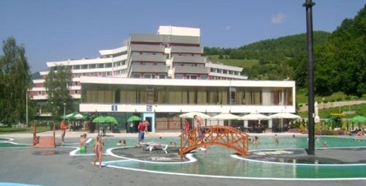
sl.1 Banja Reumal, Fojnica
Banja Vrućica, Teslić
Voda Banje Vrućice uspješno liječi bolesti srca i krvotoka, reumatizam, stomačne bolesti, šećernu bolest, pospješuje i ubrzava procese rehabilitiacije, pomaže zdravim da održavaju i pospješuju kondiciju, neuroze i neuralgije. Umjereno kontinentalna klima, mnogo zelenila na širim prostorima Banje pružaju obilje i čistog i svježeg vazduha sa dovoljno ozona.
Banja Ilidža, Sarajevo
U sarajevskoj kotlini, na osam kilometara od centra Sarajeva , nalazi se nadaleko poznata Banja Ilidža koja je ime dobila po turskoj riječi "iladža" što u prevodu znači lijek. Smještena u podnožju Igmana i u blizini izvorišta rijeke Bosne, a okružena velim lijepo uređenim parkom i čuvenom Velikom alejom, ilidžanska banja predstavlja mjesto na kojem se idealno mogu kombinovati liječenje i svi vidovi odmora.

Banja Slatina, Banja Luka
Po svemu sudeći, ljekovitost izvora mineralnih voda razlog je da je područje Slatine naseljeno od davnina, a pouzdano se zna da su u njima uživali još stari Rimljani kao i da ta tradicija nije prekinuta ni do današnjih dana. Okolina Banje Slatine je izuzetno prijatna za opuštanje uz šetnje lijepo uređenim parkovima.
Pored opisanih, bitno je spomenuti i slijedeća liječilišta u BiH: Banja Aquaterm, Olovo; Banja Dvorovi, Bijeljina; Banja Gata, Bihać; Banja Guber, Srebrenica; Banja Ilidža, Gradačac; Banja Kiseljak, Kiseljak; Banja Laktaši, Laktaši; Banja Mlječanica, Kozarska Dubica (Bosanska Dubica); Banja Sanska Ilidža, Sanski Most; Slana Banja, Tuzla;

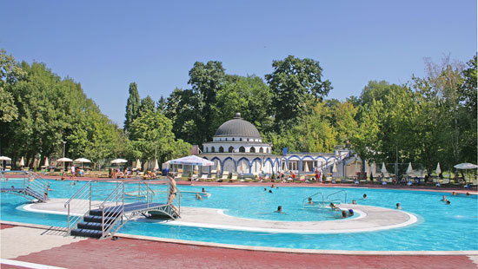
sl. 2 Banja Laktaši, Laktaši

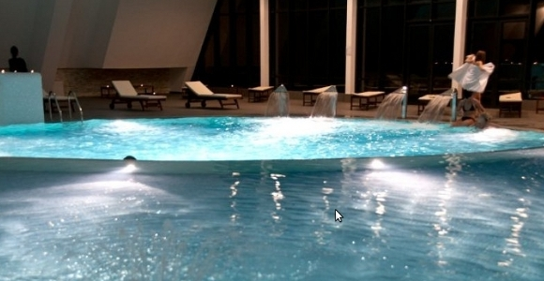
sl.3 Banja Vrućica, Teslić
3. KLIMATOTERAPIJA
Klimatoterapija je iskorištavanje čimbenika jedne klime u svrhu liječenja. Pristup je individualan, jer svaki bolesnik reaguje individualno na liječenje. Postoje tri vrste čimbenika, a to su: fizikalni (temperatura, pritisak, vjetar, sunce, elektricitet), hemijski (smog, vodena para, aromatske tvari, peloid) i biološki (virusi, bakterije, gljivice). Klimatoterapija za liječenje bolesti koristi blagodati pojedinih klimatskih osobina pojedinih krajeva. Vremenska osjetljivost je multifaktorijalni fenomen, a najznačajnije su promjene barometarskog pritiska, temperature i vlage. Terapijski učinak klimoterapije može biti poštedni ili podražajni. Iz ove grane terapije nastaje zdravstveni turizam koji pruža profilaksu, rehabilitaciju, ali i liječenje nekih bolesti.
Vezu između kilmatskih i meteoroloških prilika i bolesti utvrdio je i opisao još Hipokrat, 400 god. prije nove ere. Razlikujemo makroklimatski (promjene vremena) i mikroklimatski (radno okruženje) uticaj. Na promjene vremena osjetljivo je čak do 87% ljudi (meteoropati), kada osjećaju jače i učestalije tegobe, žene više od muškaraca. Često se (opravdano) može čuti da reumatičari predviđaju vrijeme. To se događa jer promjena pritiska najavljuje promjenu vremena.
Statistički se može dokazati da se bez obzira na iste radiološki dokazane degenerativne promjene, osobe koje rade u toplom okruženju manje žale na bol od onih koje rade u hladnim uvjetima. Vrijeme utječe na bolest: sivo nebo, kiša, snijeg i hladnoća u pravilu pogoršavaju simptome. Najbolja je suha klima: vlaga i nagle promjene vremena mogu pojačati bol. Govori se o bolestima koje su "osjetljive" na vremenske prilike, kao npr.: reumatoidni artritis, osteoartritis, lumbalni bolni sindrom, giht, glavbolje itd. Za ove bolesti je suhu i toplu klimu možemo smatrati oblikom fizioterapije. Promjene temperature različito utječu na različita tkiva. Tetive, mišiće i kosti (zbog tkiva različite gustoće) hladnoća i vlaga kontrahira (stišće) ili ekspandira (širi) na različite načine. Te promjene dovode do podraživanja živaca, što dovodi do pojave reumatskih bolova.
Najmanje problema donosi umjerena klima sa blagim promjenama.

3.1. KLIMATSKE ZONE I NJIHOV UTJECAJ NA ZDRAVLJE

Mediteranska klima
Mediteransku klimu odlikuje toplo, suho i sunčano ljeto. Zima je blaga i vlažna, dok je zrak bogat ozonom i sadrži čestice morske soli. Ova klima je jedna od najzdravijih na našem planetu. Povoljno djeluje na asmu, alergiju, tuberkolozu, bronhitis, upalu pluća, kardiovaskularne i neurološke bolesti.

Planinska klima
Planinska klima ima odličan učinak na zdravlje, pa su zbog toga planinsla lječilišta jako popularna u svijetu. Ovu klimu odlikuje čist zrak, intenzivno sunčevo zračenje, niski barometarski tlak i visoka koncentracija kisika u zraku. Boravak u planinama poboljšava rad srca, ubrzava metabolizam, olaksava disanje te povecava razinu hemoglobina i crvenih krvnih stanica. Lijek je za osobe sa bolestima živčanog sistema, dišnih organa i srca.

Pustinjska klima
Osnovna katakteristika ove klime je dugo, suho, ekstremno vruće ljeto i jako sunčevo zračenje. Klima ovih karakteristika pospješuje znojenje i olakšava funkciju bubrega. Dobro djeluje na kožne, bubrežne i reumatske bolesti.

Stepska klima
Ova klima je također vruća i suha. Od pustinjske se razlikuje u temperaturi dana i noći. Stepska područja su suha, vruća, sunčana, sa čistim zrakom. Ova klima pospješuje gubitak tekućine iz organizma, reguliše metabolizam i dobra je za bubrežne, kožne, kardiovaskularne i reumatske bolesti.

Oceanska klima
Karakteriše je čistoća zraka sa visokim sadržajem ozona i morske soli, jako sunčevo zračenje i blage temperature. Vlažnost i raspon temperatura ovisi o geografskom položaju, vjetru i udaljenosti od mora. Oceanska klima opušta i poboljšava raspoloženje, jača i revitalizira organizam.
Tropska klima
Ova klima je na lošem glasu. Visoka vlaga i vrućina otežavaju disanje i loše utiču na osobe sa srčanim bolestima. Pogodna je za rast mnogih mikroorganizama i parazita, te postoji opasnost od infekcija.
Mrtvo more
Posebnu pažnju zaslužuje mrtvo more koje ima jedinstvenu klimu, pa je zahvaljujući svojoj klimi jedno od najstarijih lječilišta na svijetu. Ovo područje ima čak 330 sunčanih dana godišnje. Tokom godine padne manje od 50 mm kiše na kvadratni metar. Niska vlažnost, suhi zrak i konstantno visoka temperatura stvaraju jedinstveni terapeutski učinak. Dobrobiti mrtvog mora su brojne. Istraživanjima je potvrđeno djelovanje mrtvog mora na psorijazu, artritis, astmu, alergije, cističnu fibrozu, vitiligo i dermatitis.
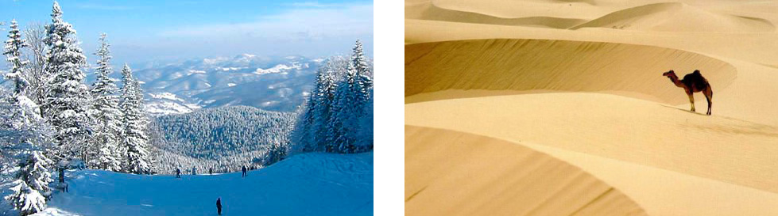
sl. 4 Planinska klima | sl.5 Pustinjska klima
3.2. VRSTE KLIMATOTERAPIJE
Aeroterapija
Riječ aeroterapija se doslovce prijevodi kao liječenje uz pomoć zraka. Svježi, kvalitetni zrak je ključan za dobro zdravlje. Po mogućnosti, svak od nas bi se trebao izlagati čistom zraku barem 30 minuta dnevno. Blagodati ove terapije mogu se osjetiti preko takozvane zračne kupke. Jako je dobro zračne kupke kombinovati sa vježbom, meditacijom i dubokim disanjem. Izlaganje svježem zraku potiče cirkulaciju krvi i čišćenje organizma. Zračne kupke preporučuju se kod reumatizma, bolesti živčanog sustava, srčanih tegoba, kožnih, respiratornih i psihičkih bolesti.
Helioterapija
Helioterapija - ili liječenje sunčevom svjetlošću - u zadnje vrijeme postaje sve popularnija. Sunčeva svjetlost povećava imunitet, poboljšava raspoloženje, stimulira fizičku i mentalnu aktivnost i zacjeljivanje rana. Potvrđeno je da nedostatak sunčeve svjetlosti izaziva apatiju, loše raspoloženje, nervozu i pad imuniteta.
 | 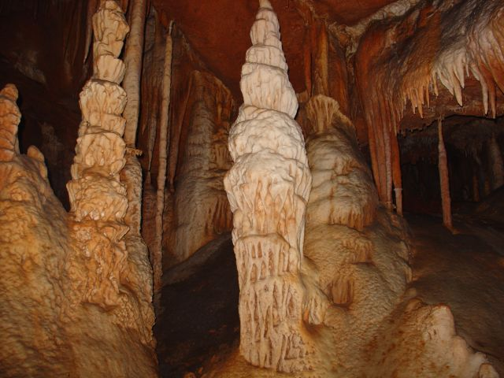
sl.6 Helioterapija | sl.7 Speleoterapija

Speleoterapija
Speleoterapija je metoda, koja je bazirana na doziranom boravku osobe u specifičnoj mikroklimi špilje. Pacijenti sa astmom, kroničnim bronhitisom i drugim respiratornim bolestima provode nekoliko dana ili tjedana u takvim rudnicima, udišući slani zrak i dobivajući brojne dobrobiti od posebne mikroklime rudnika.
3.3. LIJEČENJE KLIMATOTERAPIJOM
Liječenje mora trajati duže od aklimatizacije. Aklimatizacija je vrijeme prilagodbe tijela na određenu visinu i na čimbenike određene klime. Najčešća je aklimatizacija od 4 do 6 sedmica, što znači da klimatoterapija mora trajati duže od ovog perioda. Određene grupe bolesti se liječe u određeno godišnje doba. Vegetativne poremećaje najbolje je liječiti u proljeće. Kožne bolesti se liječe na ljeto. U jesen su najbolji rezultati za kardiovaskularne bolesti.
Klimatoterapija može imati podražujući učinak koji nastaje naglim promjenama uslijed čega slijedi i nagla reakcija organizma. Dok poštedni učinak se postiže kad uklonimo štetne čimbenike koji dijeluju na organizam.
Primjenjuje se kao rekreacija, profilaksa, rehabilitacija ili kao liječenje.Provodi se u zdravstvenim ustanovama pod kontrolom liječnika i ostalog medicinskog osoblja. Može se kombinirati s ostalim oblicima terapije kao što su fizikalne terapija i medikamenotzna terapija.
3.4. KLIMATOTERAPIJA I SPORT
Period profesionalnog treninga zahtjeva boravak u sredini ispunjenoj negativnim jonima ,bez alergena i elektrosmoga. Takvi uslovi postoje na moru ,planini i u slanim sobama. Organizam se opušta, oslobađa stresa, ćelije se pune mineralima i pripremaju za nove uspjehe i pobjede.
Slana soba je idealno mjesto za sportiste i rekreativce koji mogu analizirati uspjeh ili neuspjeh svoje utakmice putem TV ekrana, sjedeći u stolici i opuštajući se. Kako zdravi tako i oni koji imaju problem sa raspiratornim infekcijama (astma, bronhitis, alergije, upale sinusa), kožnim promjenama (npr. psorijaza) boravkom u slanoj sobi jačaju imunološki sistem i doprinose bržem ozdravljenju. Na taj način tijelo dospjeva u ravnotežu i počinje da liječi samo sebe.

- ZAKLJUČAK
Kao što je već spomenuto, balneoklimatoterapija predstavlja diskreditovanu bolest u savremenoj medicini unatoč naučno provjerenim podacima koji joj idu u prilog ali i zbog nedovoljne zainteresovanosti ljekara za ovu oblast. Međutim, iako nedovoljno, ova oblast se nastavlja razvijati. Rezimirano, kroz teze, o prednostima i specifičnostima balneoklimatoterapije, najjednostavnije, bit će sažet ovaj rad:
- Za klimatoterapiju možemo reći da predstavlja efektivnu podršku osnovnom liječenju , a u stanjima bez oboljenja predstavlja važnu sekundarnu prevenciju protiv mogućeg ponovnog vraćanja bolesti.
- Balneoterapija je važno jedna od najstarijih terapijskih procedura.
- Balneoterapija i klimatoterapija su djelotvorne prilikom liječenja mnogih oboljenja ali su odličan izbor za ljude koji se žele relaksirati i odmoriti od svakdnevnih obaveza.
- Neophodno je obratiti pažnju na kontraindikacije, te se bez konsultacije sa lječnikom ne koristiti terapiju.
- Trebalo bi se više pažne posvetiti ovoj oblasti sa aspekta medicine. Također, Bosna i Hercegovina, bogata prirodnim resursima, odličan je teren za razvijanje zdravstvenog turizma.

- LITERATURA

- Nikolić, S. Mogućnosti fizio i balneoterapije kod bolesnika sa lumbalnim bolnim sindromom liječenih u banji Slatina, diplomski/specijalistički rad, Banja Luka, mart 2009.

- Batisialou, A. Possibilities of balneotherapy in treatment of subjective symptoms of chronic low back pain, Beograd, decembar 2002.

- Prvi nacionalni izvještaj Bosne i Hercegovine u skladu sa okvirnom konvencijom UN o klimatskim promjenama, Banja Luka, august 2009.

- Turistički vodič- http://www.vodic.ba/turizam/banje

- http://www.alternativa-za-vas.com/index.php/clanak/article/klimatoterapija/

- http://www.medicinabih.info/2010/07/17/klimatoterapija/

Objavljeno na: www.maturski.org

